МИНОБРНАУКИ РОССИИ

Федеральное государственное бюджетное образовательное учреждение высшего образования

НИЖЕГОРОДСКИЙ ГОСУДАРСТВЕННЫЙ ТЕХНИЧЕСКИЙ

УНИВЕРСИТЕТ им. Р.Е.АЛЕКСЕЕВА

Институт радиоэлектроники и информационных технологий

Кафедра информатики и систем управления

Лабораторная работа №2

Создание веб-сайтов

(наименование темы проекта или работы)

Отчет

по лабораторной работе

по дисциплине

Информатика и компьютерный технологии

РУКОВОДИТЕЛЬ:

________________ ______Савкин А.Е.__ _

(подпись) (фамилия, и.,о.)

СТУДЕНТ:

________________ Кокурин Е.А. ___

(подпись) (фамилия, и.,о.)

______________________

(шифр группы)

Работа защищена «___» ____________

С оценкой ________________________

**Задание к выполнению лабораторной работы № 2**

**Создание веб-сайтов**

**Вариант 20**

**Задание на лабораторную работу:**

**Создать веб-сайт, используя HTML, CSS и JavaScript**

**Цель работы:**

Научиться пользоваться HTML, CSS и JavaScript, пользуясь этими знаниями создать веб-сайт.

**Ход работы:**

1. **Код HTML:**

***А) index.html***

<!DOCTYPE html>

<html lang="ru">

<head>

<meta charset="UTF-8">

<meta name="viewport" content="width=device-width, initial-scale=1.0">

<title>PHARAOH | Официальный фан-сайт</title>

<link rel="stylesheet" href="style.css">

<link rel="stylesheet" href="https://cdnjs.cloudflare.com/ajax/libs/font-awesome/6.0.0/css/all.min.css">

</head>

<body>

<!-- Шапка с навигацией -->

<header>

<nav>

<a href="index.html" class="active">Главная</a>

<a href="albums.html">Релизы</a>

<a href="tour.html">Тур</a>

</nav>

</header>

<!-- Герой-секция -->

<section class="hero">

<div class="hero-content">

<h1>PHARAOH</h1>

<p id="typewriter"></p>

<script>

const text = "Основатель Dead Dynasty. Голос поколения.";

let i = 0;

function typeWriter() {

if (i < text.length) {

document.getElementById("typewriter").innerHTML += text.charAt(i);

i++;

setTimeout(typeWriter, 100);

}

}

typeWriter();

</script>

<style>

#typewriter {

border-right: 2px solid #ff00ff;

animation: blink-caret 0.75s step-end infinite;

}

@keyframes blink-caret {

from, to { border-color: transparent }

50% { border-color: #ff00ff; }

}

</style>

</div>

</section>

<!-- Основной контент -->

<main>

<!-- Блок "О нём" -->

<section class="about">

<div class="about-text">

<h2>Кто такой PHARAOH?</h2>

<p>Глеб Голубин (род. 30 января 1996) — российский рэп-исполнитель, автор песен и основатель лейбла

<strong>Dead Dynasty</strong>. Начал карьеру в 2013 году и быстро стал одним из самых влиятельных

артистов новой школы русского рэпа.</p>

<p>Известен своими экспериментами с звуком, мрачной эстетикой и хитам:</p>

<ul>

<li>«5 минут назад»</li>

<li>«Дико, например»</li>

<li>«Champagne Squirt»</li>

<li>«Лаллипап»</li>

</ul>

</div>

<div class="about-photo">

<img src="images/pharaoh-bio.jpg" alt="Pharaoh">

</div>

</section>

<!-- Фото-галерея -->

<section class="gallery">

<h2>Галерея</h2>

<div class="gallery-grid">

<div class="gallery-item">

<img src="images/pharaoh-1.jpg" alt="Pharaoh на сцене">

</div>

<div class="gallery-item">

<img src="images/pharaoh-2.jpg" alt="Студийная работа">

</div>

<div class="gallery-item">

<img src="images/pharaoh-3.jpg" alt="Концерт">

</div>

<div class="gallery-item">

<img src="images/pharaoh-4.jpg" alt="Dead Dynasty">

</div>

</div>

</section>

<!-- Ключевые факты -->

<section class="facts">

<h2>Факты</h2>

<div class="facts-grid">

<div class="fact-card">

<i class="fas fa-record-vinyl"></i>

<h3>20+ релизов</h3>

<p>Альбомы, микстейпы, синглы</p>

</div>

<div class="fact-card">

<i class="fas fa-users"></i>

<h3>Dead Dynasty</h3>

<p>Основал лейбл в 2014</p>

</div>

<div class="fact-card">

<i class="fas fa-music"></i>

<h3>Уникальный стиль</h3>

<p>Мрачный звук и лирика</p>

</div>

</div>

</section>

</main>

<!-- Подвал -->

<footer>

<div class="social-links">

<a href="#"><i class="fab fa-vk"></i></a>

<a href="#"><i class="fab fa-telegram"></i></a>

<a href="#"><i class="fab fa-youtube"></i></a>

</div>

<p>© 2024 Pharaoh Fan Site | Неофициальный ресурс</p>

</footer>

</body>

</html>

***Б) albums.html***

<!DOCTYPE html>

<html lang="ru">

<head>

<meta charset="UTF-8">

<meta name="viewport" content="width=device-width, initial-scale=1.0">

<title>PHARAOH | Релизы</title>

<link rel="stylesheet" href="style.css">

<style>

/* Стили специфичные для этой страницы */

.release-grid {

display: grid;

grid-template-columns: repeat(auto-fill, minmax(250px, 1fr));

gap: 30px;

padding: 20px;

max-width: 1200px;

margin: 0 auto;

}

.release-card {

background: #111;

border-radius: 10px;

overflow: hidden;

transition: transform 0.3s, box-shadow 0.3s;

}

.release-card:hover {

transform: translateY(-10px);

box-shadow: 0 10px 20px rgba(255, 0, 255, 0.3);

}

.release-cover {

width: 100%;

height: 250px;

object-fit: cover;

border-bottom: 2px solid #ff00ff;

}

.release-info {

padding: 15px;

}

.release-year {

color: #ff00ff;

font-weight: bold;

}

</style>

</head>

<body>

<header>

<nav>

<a href="index.html">Главная</a>

<a href="releases.html" class="active">Релизы</a>

<a href="tour.html">Тур</a>

</nav>

</header>

<main>

<div class="release-grid">

<!-- Альбом 10 -->

<div class="release-card">

<img src="images/album-1013.jpg" alt="10:13" class="release-cover">

<div class="release-info">

<h3>10:13</h3>

<p class="release-year">2025 · Альбом</p>

<p>сказ о многогранности личности фараона</p>

</div>

</div>

<!-- Альбом 9 -->

<div class="release-card">

<img src="images/album-phrq.jpg" alt="PHREQUENCY" class="release-cover">

<div class="release-info">

<h3>PHREQUENCY</h3>

<p class="release-year">2023 · Альбом</p>

<p>любовь и частота</p>

</div>

</div>

<!-- Альбом 8 -->

<div class="release-card">

<img src="images/album-phlr.jpg" alt="Philarmonia" class="release-cover">

<div class="release-info">

<h3>PHILARMONIA</h3>

<p class="release-year">2022 · Альбом</p>

<p>Новый виток развития качества</p>

</div>

</div>

<!-- Сингл 4 -->

<div class="release-card">

<img src="images/s-akid.jpg" alt="Акид" class="release-cover">

<div class="release-info">

<h3>Акид</h3>

<p class="release-year">2021 · Сингл</p>

<p>Культовый трек с необычным звучанием</p>

</div>

</div>

<!-- Альбом 7 -->

<div class="release-card">

<img src="images/album-mdd.jpg" alt="MDD" class="release-cover">

<div class="release-info">

<h3>Million Dollar Depression</h3>

<p class="release-year">2021 · Альбом</p>

<p>"Разрушение себя - это единственный выход?"</p>

</div>

</div>

<!-- Альбом 6 -->

<div class="release-card">

<img src="images/album-pravilo.jpg" alt="Pravilo" class="release-cover">

<div class="release-info">

<h3>Правило</h3>

<p class="release-year">2020 · Альбом</p>

<p>главный альбом 2020 года</p>

</div>

</div>

<!-- Альбом 5 -->

<div class="release-card">

<img src="images/album-pinkphloyd.jpg" alt="Pink Phloyd" class="release-cover">

<div class="release-info">

<h3>Pink Phloyd</h3>

<p class="release-year">2017 · Альбом</p>

<p>18 треков, включая "Дико, например"</p>

</div>

</div>

<!-- Альбом 4 -->

<div class="release-card">

<img src="images/album-phuneral.jpg" alt="Phuneral" class="release-cover">

<div class="release-info">

<h3>Phuneral</h3>

<p class="release-year">2018 · Альбом</p>

<p>Концептуальный "похоронный рэп"</p>

</div>

</div>

<!-- Сингл 3 -->

<div class="release-card">

<img src="images/s-mun.jpg" alt="На луне" class="release-cover">

<div class="release-info">

<h3>На луне</h3>

<p class="release-year">2018 · Сингл</p>

<p>главный xит 2018 года</p>

</div>

</div>

<!-- Сингл 2 -->

<div class="release-card">

<img src="images/s-dn.jpg" alt="Дико, например" class="release-cover">

<div class="release-info">

<h3>Дико, например</h3>

<p class="release-year">2017 · Сингл</p>

<p>Культовый трек с необычным звучанием</p>

</div>

</div>

<!-- Альбом 3 -->

<div class="release-card">

<img src="images/album-phosphor.jpg" alt="PHOSPHOR" class="release-cover">

<div class="release-info">

<h3>PHOSPHOR</h3>

<p class="release-year">2016 · Альбом</p>

<p>мрачнейшая атмосфера, речь о ненависти к миру</p>

</div>

</div>

<!-- Альбом 2 -->

<div class="release-card">

<img src="images/album-dolor.jpg" alt="DOLOR" class="release-cover">

<div class="release-info">

<h3>DOLOR</h3>

<p class="release-year">2015 · Альбом</p>

<p>альбом полностью пропитан болезненным состоянием, терзающими душу эмоциями</p>

</div>

</div>

<!-- Сингл 1 -->

<div class="release-card">

<img src="images/s-smart.jpg" alt="Smart" class="release-cover">

<div class="release-info">

<h3>Smart</h3>

<p class="release-year">2018 · Сингл</p>

<p>Трек, который взорвал чарты</p>

</div>

</div>

<!-- Альбом 1 -->

<div class="release-card">

<img src="images/album-phlora.jpg" alt="PHLORA" class="release-cover">

<div class="release-info">

<h3>PHLORA</h3>

<p class="release-year">2014 · Альбом</p>

<p>Злой, маньяческий, мрачный, холодный рэп</p>

</div>

</div>

</main>

<footer>

<p>© 2024 Pharaoh Fan Site. Неофициальный ресурс.</p>

</footer>

</body>

</html>

***В) tour.html***

<!DOCTYPE html>

<html lang="ru">

<head>

<meta charset="UTF-8">

<meta name="viewport" content="width=device-width, initial-scale=1.0">

<title>PHARAOH | Тур 2024</title>

<link rel="stylesheet" href="style.css">

</head>

<body>

<header class="header">

<nav class="nav">

<a href="index.html" >Главная</a>

<a href="albums.html">Релизы</a>

<a href="tour.html" class="active">Тур</a>

</nav>

</header>

<main class="main">

<h1 class="title title--neon">ТУР 2024</h1>

<div class="tour-schedule">

<!-- Октябрь -->

<div class="month-block">

<h2 class="month-title">ОКТЯБРЬ</h2>

<div class="concerts-grid">

<!-- Концерт 1 -->

<div class="concert-card">

<div class="concert-date">

<span class="date-day">15</span>

<span class="date-month">окт</span>

</div>

<div class="concert-info">

<h3 class="city-name">Москва</h3>

<p class="venue-name">Adrenaline Stadium</p>

<div class="concert-footer">

<span class="concert-time">20:00</span>

<a href="#" class="ticket-btn">Билеты</a>

</div>

</div>

</div>

<!-- Концерт 2 -->

<div class="concert-card">

<div class="concert-date">

<span class="date-day">17</span>

<span class="date-month">окт</span>

</div>

<div class="concert-info">

<h3 class="city-name">Санкт-Петербург</h3>

<p class="venue-name">Ледовый дворец</p>

<div class="concert-footer">

<span class="concert-time">19:30</span>

<a href="#" class="ticket-btn">Билеты</a>

</div>

</div>

</div>

<!-- Концерт 3 -->

<div class="concert-card">

<div class="concert-date">

<span class="date-day">19</span>

<span class="date-month">окт</span>

</div>

<div class="concert-info">

<h3 class="city-name">Казань</h3>

<p class="venue-name">TatNeft Arena</p>

<div class="concert-footer">

<span class="concert-time">20:00</span>

<a href="#" class="ticket-btn">Билеты</a>

</div>

</div>

</div>

</div>

</div>

<!-- Ноябрь -->

<div class="month-block">

<h2 class="month-title">НОЯБРЬ</h2>

<div class="concerts-grid">

<!-- Концерт 4 -->

<div class="concert-card">

<div class="concert-date">

<span class="date-day">5</span>

<span class="date-month">ноя</span>

</div>

<div class="concert-info">

<h3 class="city-name">Екатеринбург</h3>

<p class="venue-name">ДИВС</p>

<div class="concert-footer">

<span class="concert-time">19:00</span>

<a href="#" class="ticket-btn">Билеты</a>

</div>

</div>

</div>

<!-- Концерт 5 -->

<div class="concert-card">

<div class="concert-date">

<span class="date-day">8</span>

<span class="date-month">ноя</span>

</div>

<div class="concert-info">

<h3 class="city-name">Новосибирск</h3>

<p class="venue-name">Arena Novosibirsk</p>

<div class="concert-footer">

<span class="concert-time">19:30</span>

<a href="#" class="ticket-btn">Билеты</a>

</div>

</div>

</div>

<!-- Концерт 6 -->

<div class="concert-card">

<div class="concert-date">

<span class="date-day">11</span>

<span class="date-month">ноя</span>

</div>

<div class="concert-info">

<h3 class="city-name">Красноярск</h3>

<p class="venue-name">Дворец спорта</p>

<div class="concert-footer">

<span class="concert-time">19:00</span>

<a href="#" class="ticket-btn">Билеты</a>

</div>

</div>

</div>

</div>

</div>

<!-- Декабрь -->

<div class="month-block">

<h2 class="month-title">ДЕКАБРЬ</h2>

<div class="concerts-grid">

<!-- Концерт 19 -->

<div class="concert-card">

<div class="concert-date">

<span class="date-day">29</span>

<span class="date-month">дек</span>

</div>

<div class="concert-info">

<h3 class="city-name">Хабаровск</h3>

<p class="venue-name">Платинум Арена</p>

<div class="concert-footer">

<span class="concert-time">18:30</span>

<a href="#" class="ticket-btn">Билеты</a>

</div>

</div>

</div>

<!-- Концерт 20 -->

<div class="concert-card">

<div class="concert-date">

<span class="date-day">30</span>

<span class="date-month">дек</span>

</div>

<div class="concert-info">

<h3 class="city-name">Владивосток</h3>

<p class="venue-name">Фетисов Арена</p>

<div class="concert-footer">

<span class="concert-time">18:00</span>

<a href="#" class="ticket-btn">Билеты</a>

</div>

</div>

</div>

</div>

</div>

</div>

</main>

<footer class="footer">

<p class="footer__text">© 2024 PHARAOH | Неофициальный фан-сайт</p>

</footer>

</body>

</html>

1. Код CSS

body {

font-family: 'Arial', sans-serif;

margin: 0;

padding: 0;

background-color: #000;

color: #fff;

line-height: 1.6;

}

main {

padding-top: 100px;

}

.main {

padding: 100px;

}

header {

background-color: rgba(0, 0, 0, 0.8);

padding: 1rem;

position: fixed;

width: 100%;

z-index: 100;

}

nav {

display: flex;

justify-content: center;

gap: 2rem;

}

nav a {

color: #fff;

text-decoration: none;

font-weight: bold;

transition: color 0.3s;

}

nav a:hover,

nav a.active {

color: #ff00ff;

}

.hero {

height: 60vh;

background: linear-gradient(rgba(0, 0, 0, 0.5), rgba(0, 0, 0, 0.7)), url('images/hero-bg.jpg');

background-size: cover;

background-position: center;

display: flex;

align-items: center;

justify-content: center;

text-align: center;

padding-top: 60px;

}

.hero-content h1 {

font-size: 4rem;

margin: 0;

}

.about {

display: flex;

padding: 4rem;

gap: 3rem;

align-items: center;

}

.about-text {

flex: 1;

}

.about-photo {

flex: 1;

}

.about-photo img {

width: 100%;

max-height: 500px;

object-fit: cover;

border-radius: 10px;

box-shadow: 0 0 20px rgba(255, 0, 255, 0.3);

}

.gallery {

padding: 2rem 4rem;

}

.gallery-grid {

display: grid;

grid-template-columns: repeat(auto-fit, minmax(250px, 1fr));

gap: 1rem;

margin-top: 2rem;

}

.gallery-item {

overflow: hidden;

border-radius: 8px;

}

.gallery-item img {

width: 100%;

height: 300px;

object-fit: cover;

transition: transform 0.3s;

}

.gallery-item img:hover {

transform: scale(1.05);

}

.facts {

padding: 4rem;

text-align: center;

}

.facts-grid {

display: grid;

grid-template-columns: repeat(auto-fit, minmax(200px, 1fr));

gap: 2rem;

margin-top: 2rem;

}

.fact-card {

background: #111;

padding: 2rem;

border-radius: 10px;

transition: transform 0.3s;

}

.fact-card:hover {

transform: translateY(-10px);

box-shadow: 0 10px 20px rgba(255, 0, 255, 0.2);

}

.fact-card i {

font-size: 2rem;

color: #ff00ff;

margin-bottom: 1rem;

}

footer {

background: #111;

text-align: center;

padding: 2rem;

margin-top: 3rem;

}

.social-links {

margin-bottom: 1rem;

}

.social-links a {

color: #fff;

margin: 0 10px;

font-size: 1.5rem;

transition: color 0.3s;

}

.social-links a:hover {

color: #ff00ff;

}

.tour-page {

max-width: 1200px;

margin: 0 auto;

padding: 2rem;

}

.page-title {

font-size: 4rem;

text-align: center;

margin-bottom: 3rem;

text-transform: uppercase;

}

.neon-text {

color: #fff;

text-shadow:

0 0 5px #fff,

0 0 10px #fff,

0 0 20px #ff00ff,

0 0 40px #ff00ff;

}

.tour-schedule {

display: grid;

grid-template-columns: repeat(auto-fill, minmax(350px, 1fr));

gap: 1.5rem;

}

.concert-card {

background: #111;

border-radius: 8px;

display: flex;

overflow: hidden;

border: 1px solid #333;

transition: all 0.3s ease;

}

.concert-card:hover {

transform: translateY(-5px);

box-shadow: 0 10px 20px rgba(255, 0, 255, 0.3);

border-color: #ff00ff;

}

.concert-date {

background: #000;

color: #fff;

padding: 1.5rem;

display: flex;

flex-direction: column;

align-items: center;

justify-content: center;

min-width: 80px;

border-right: 1px solid #ff00ff;

}

.day {

font-size: 2.5rem;

font-weight: bold;

line-height: 1;

color: #ff00ff;

}

.month {

font-size: 1rem;

text-transform: uppercase;

letter-spacing: 1px;

}

.concert-info {

padding: 1.5rem;

flex-grow: 1;

}

.city {

color: #fff;

font-size: 1.5rem;

margin-bottom: 0.5rem;

}

.venue {

color: #aaa;

margin-bottom: 1rem;

}

.concert-meta {

display: flex;

justify-content: space-between;

align-items: center;

}

.time {

color: #ff00ff;

font-weight: bold;

}

.buy-btn {

background: #ff00ff;

color: #000;

padding: 0.5rem 1.5rem;

border-radius: 20px;

text-decoration: none;

font-weight: bold;

transition: all 0.3s;

}

.buy-btn:hover {

background: #fff;

box-shadow: 0 0 15px #ff00ff;

}

.pulse-effect {

animation: pulse 2s infinite;

}

@keyframes pulse {

0% { box-shadow: 0 0 0 0 rgba(255, 0, 255, 0.7); }

70% { box-shadow: 0 0 0 10px rgba(255, 0, 255, 0); }

100% { box-shadow: 0 0 0 0 rgba(255, 0, 255, 0); }

}

/* Адаптивность */

@media (max-width: 768px) {

.tour-schedule {

grid-template-columns: 1fr;

}

.page-title {

font-size: 3rem;

}

}

1. script.js

document.addEventListener('DOMContentLoaded', function() {

const buyButtons = document.querySelectorAll('.buy-btn');

buyButtons.forEach(button => {

button.addEventListener('mouseenter', function() {

this.classList.add('hover-effect');

});

button.addEventListener('mouseleave', function() {

this.classList.remove('hover-effect');

});

});

});

4) Страницы сайта

А) Главная страница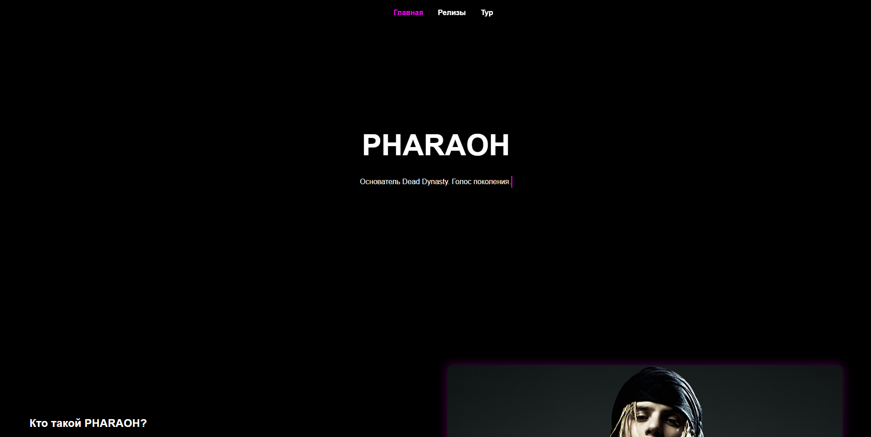

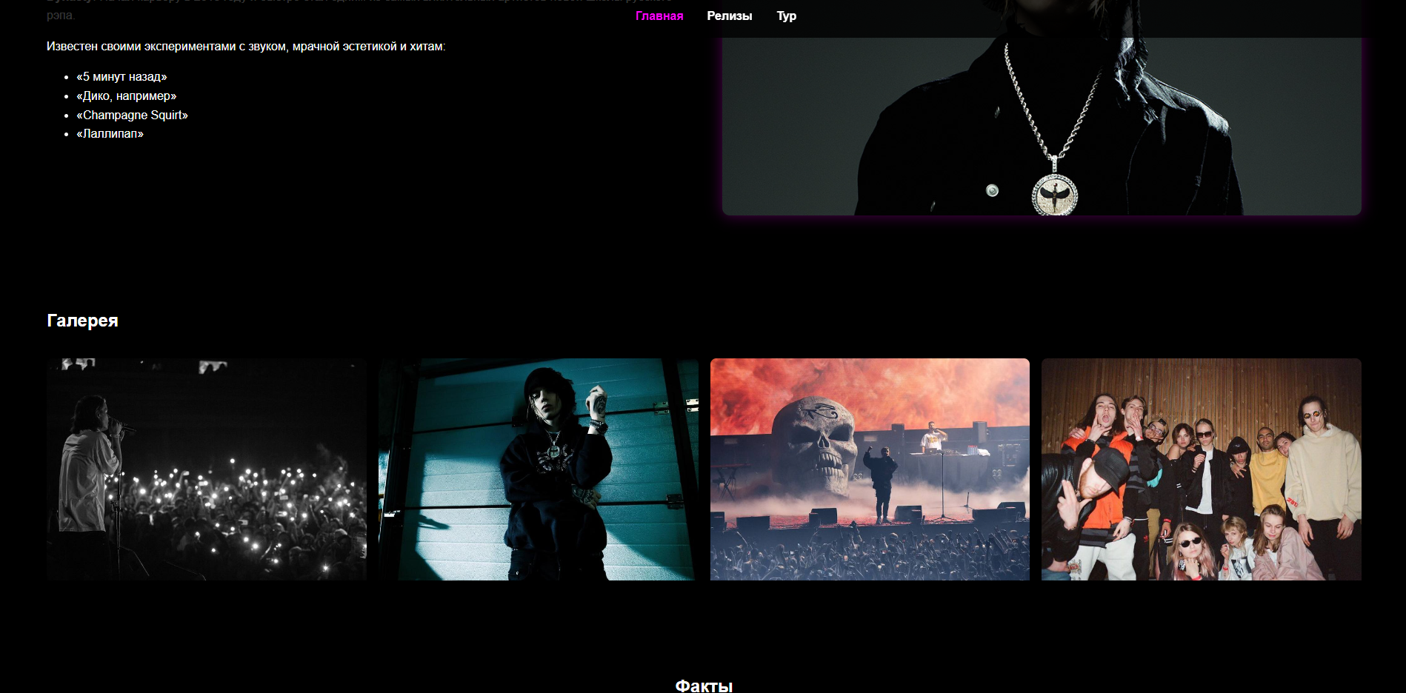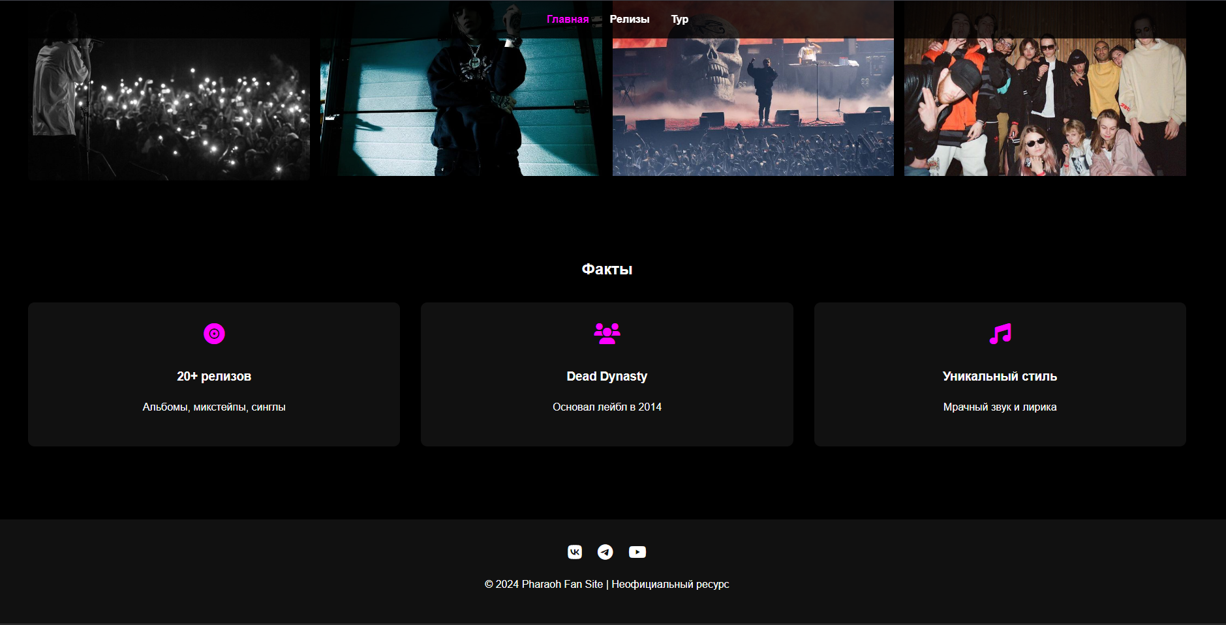

Б) Релизы

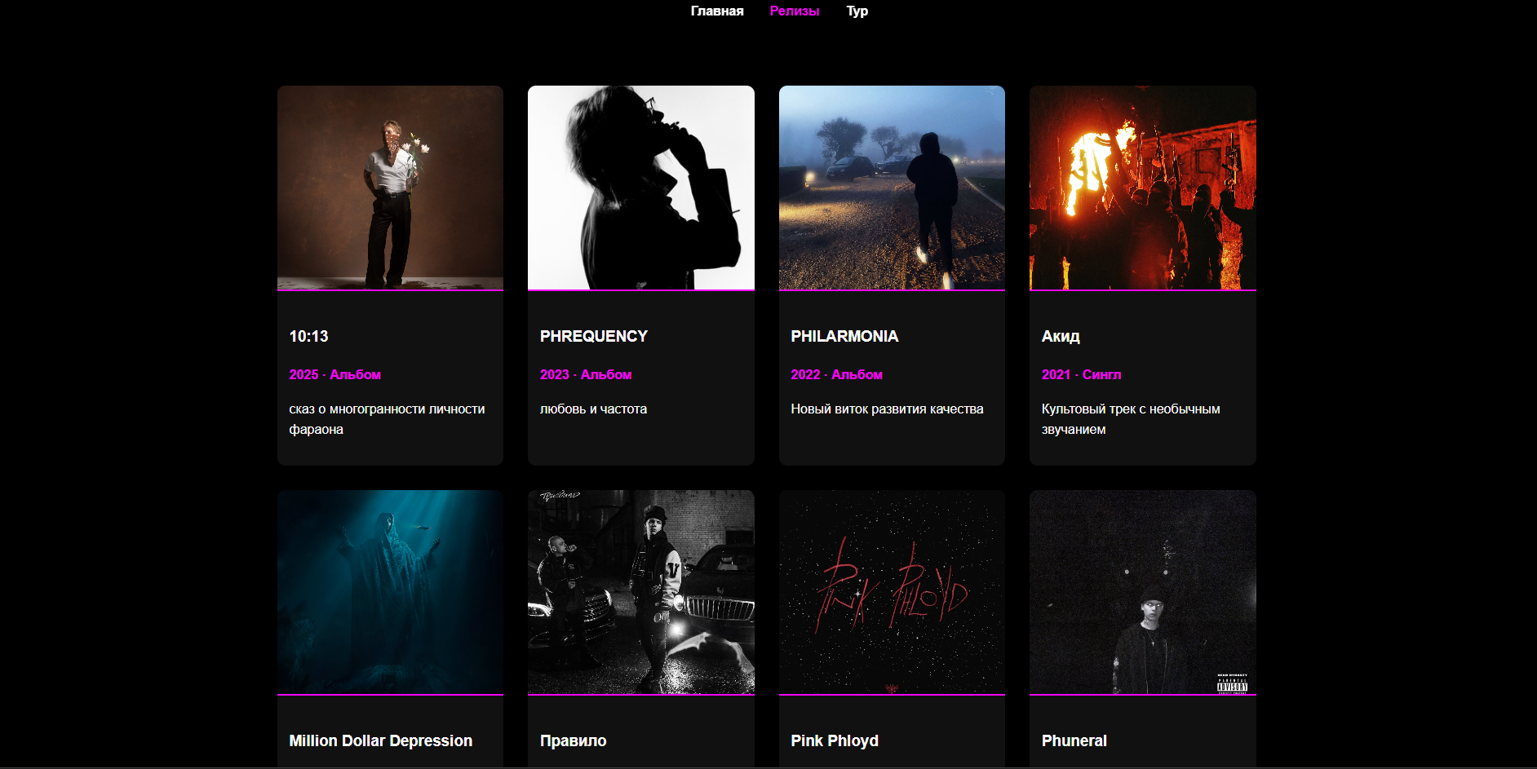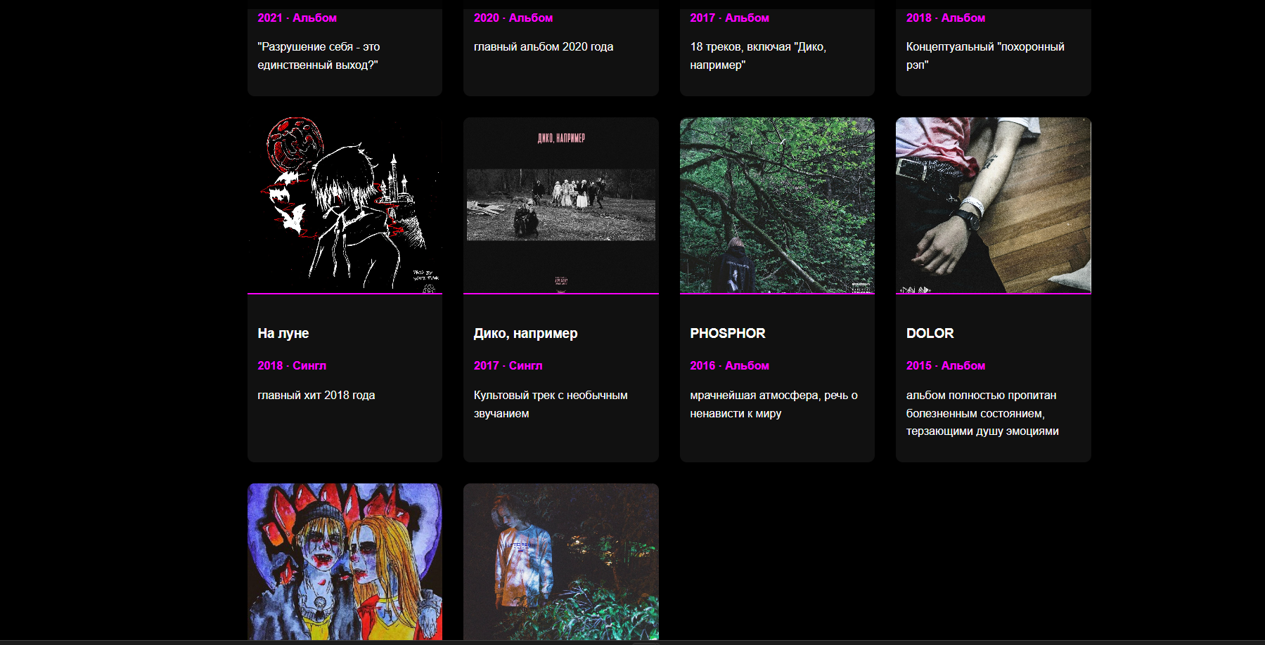

В) Тур

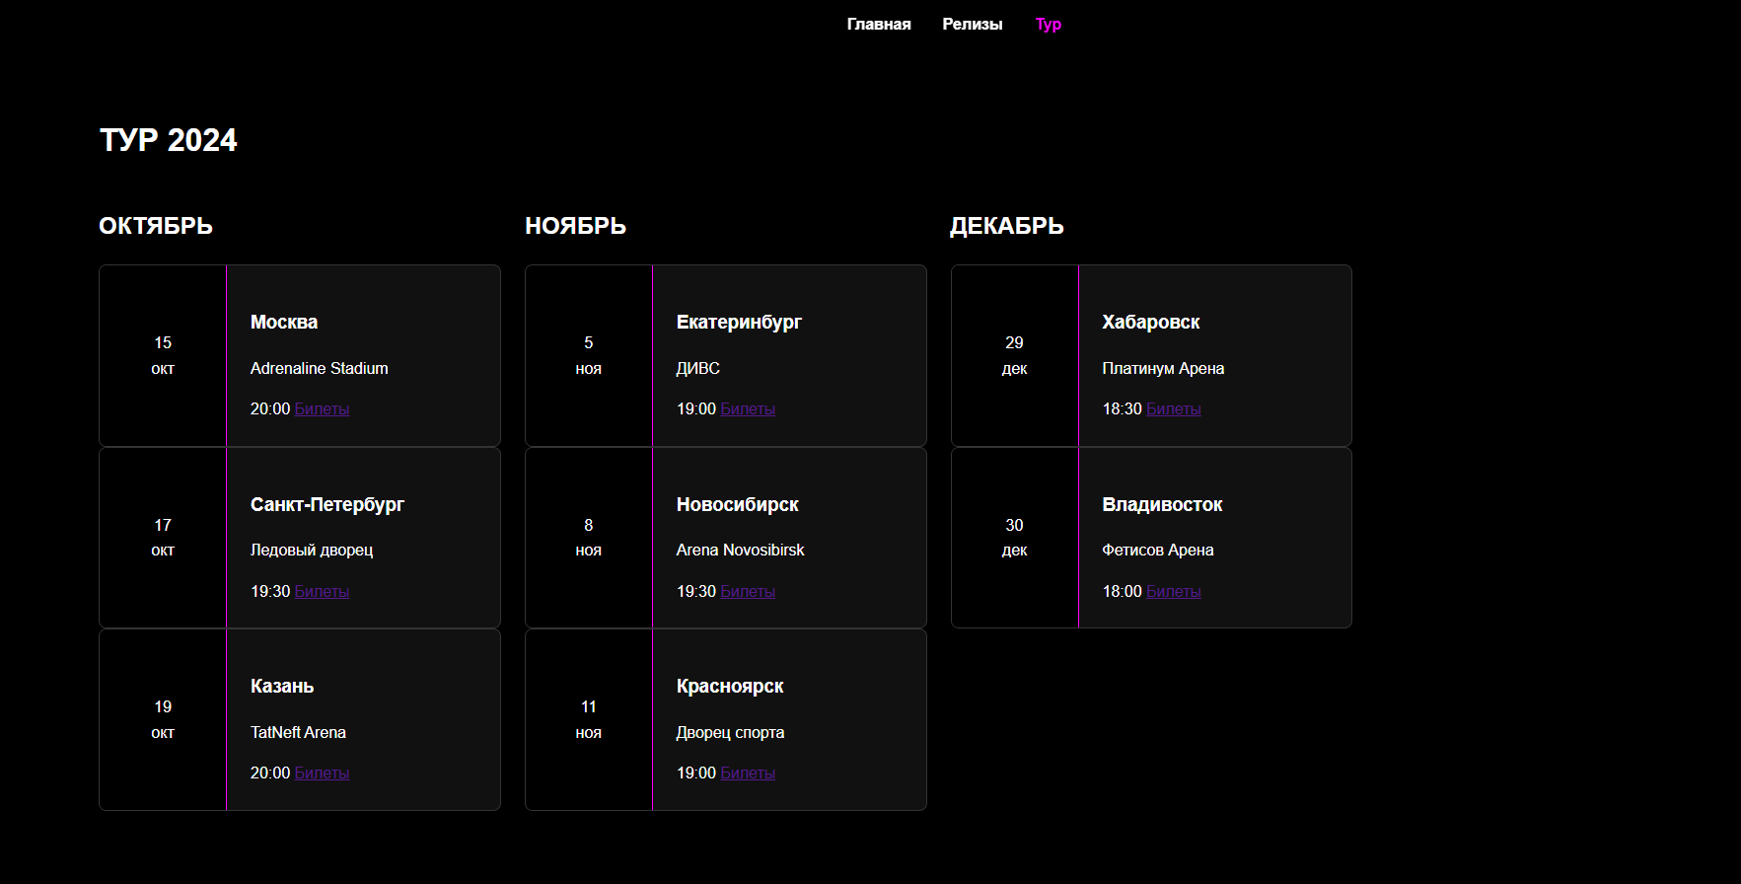

**Вывод:**

Научились создавать веб-сайт.